

CÂMARA MUNICIPAL DE VEREADORES DE SANTO CRISTO - RS

Ass. da Mesa Diretora Vitória Carvalho

No dia 29 de abril de 2024, foi realizada a 9ª Sessão Ordinária deste ano, com início às 18h e 30 min., na Sala das Sessões Ver. Pedro Kreutz, sob a presidência da vereadora Lourdes Brand, estando presentes os demais vereadores e vereadoras.
Nessa sessão, teve-se a apreciação das seguintes matérias:

PROJETOS EM TRAMITAÇÃO:
DE AUTORIA DO EXECUTIVO MUNICIPAL
PL 028/2024 - Autoriza o Executivo Municipal a receber em doação a área de 1.913,71m², que passará a integrar logradouro público.
PL 029/2024 - Autoriza o Executivo Municipal a receber em doação a área de 1.356,13m², que passará a integrar logradouro público.
PL 030/2024 - Autoriza o Executivo Municipal a receber em doação a área de 245m², que passará a integrar logradouro público.
PL 031/2024 - Autoriza a seleção de profissionais e a contratação temporária de excepcional interesse público de um professor de língua portuguesa.
PROJETOS DE LEI DE AUTORIA DO LEGISLATIVO MUNICIPAL - DE AUTORIA DE AUTORIA DA MESA
DIRETORA
PLL 006/2024 - Dispõe sobre a fixação e sobre o pagamento do subsídio dos vereadores para a legislatura referente ao período de 2025 a 2028, no município de Santo Cristo.
PLL 007/2024 - Dispõe sobre a fixação e sobre o pagamento do subsídio de Prefeito, de Vice-Prefeito e de Secretários Municipais para o quadriênio 2025 a 2028, no município de Santo Cristo.
ORDEM DO DIA:

PEDIDO DE INFORMAÇÕES:
Protocolo n° 17.224/214/24 - De autoria da Bancada do PDT, solicita que seja encaminhado um Pedido de Informações, solicitando acerca das obras e serviços nas adjacências da via pública Professor Marino Weber, na sede da sociedade da Linha Bom Fim, referente a obras e serviços de canalização de esgoto pluvial e cloacal que interfere de forma nas residências das famílias de Aldair e Márcia Rambo, Ademir e Silvane Schneider, Florentino e Lucia Schneider, Terezinha Werner, Ieda Rambo, Rubens Lauger e Sandra Schneider. Há esgoto a céu aberto, procedente de outros terrenos. Esgoto a céu aberto é prejudicial a saúde humana, meio ambiente e constrangedor. Há previsão de conclusão das obras e por que foram interrompidas? Justificativa: Famílias reclamam do esgoto que não tem destinação adequada, tubulações aparentemente mal instaladas, constrangimento, mau cheiro, insetos e outros animais prejudiciais do ponto de vista sanitário.

PEDIDO DE PROVIDÊNCIAS:
Protocolo n° 17.220/210/24 - De autoria do Ver. Aládio Kotowski, solicita que seja encaminhado um Pedido de Providências, para que sejam realizados urgentes reparos na estrutura da Escola Municipal Paulo Freire. Em dias chuvosos há goteiras e infiltrações em vários espaços internos da escola. Na sala dos professores, por exemplo, é constrangedor ver inúmeros baldes para aparar as abundantes goteiras . Segundo relatos de professores, é situação recorrente há meses. O segundo piso da referida escola, onde funcionam salas de aula, certamente por curto circuito no sistema elétrico, não há energia, em dia de chuva, ficando os estudantes e professores com parca iluminação e sem funcionamento de aparelhos tão indispensável ao fazer pedagógico. Justificativa: Escola Municipal precisa apresentar sempre plenas condições físicas e técnicas para o fundamental objetivo a desempenhar. Os problemas elétricos representam, certamente, além de prejuízos e transtornos, riscos evidentes para crianças e profissionais que lá estudam e trabalham todos os dias.

Protocolo n° 17.221/211/24 - De autoria do Ver. Aládio Kotowski, solicita que seja encaminhado um Pedido de Providências, para que seja realizada a Pavimentação da estrada que liga as ruas paralelas Nicolau Philippsen e Nicolau Bender, nas suas extremidades. Ruas situadas na Vila Philippsen. Justificativa: É uma importante rua sem pavimentação, apresentando barro e água acumulada nos dias de chuva. Além de várias casas residenciais, está instalada a empresa MB Móveis Borges, que gera vários postos de trabalho, renda e impostos, mas desassistida pelo poder público municipal.

Protocolo n° 17.222/212/24 - De autoria da Ver.(a) Lourdes Brand, solicita que seja encaminhado um Pedido de Providências, para que seja que instalado e disponibilizado redes de internet, nos salões das sociedades do interior do município. Justificativa: Para possibilitar o pagamento via Pix, durante os eventos e desenvolvimento das demais atividades da localidade.

MOÇÃO DE CONGRATULAÇÕES:
Protocolo n° 17.219/209/24 - De autoria do Ver. Aládio Kotowski, solicita que seja encaminhada uma Moção de Congratulações à Escola Estadual de Educação Básica Leopoldo Ost, pelos 60 anos da Escola Estadual de Educação Básica Leopoldo Ost, de Santo Cristo-RS. Justificativa: A ELO, como a maior escola do município e a única de Ensino Médio, com cerca de 700 estudantes, 68 professores e 17 agentes educacionais celebra, neste ano, os 60 anos de atividades.

Protocolo n° 17.223/213/24 - De autoria da Bancada do PT, , representada pela vereadora Lia Inês Lenz e pelo vereador Eloir André Kuhsler, com a associação da bancada do MDB representada pelo vereador Éverton Maya, vereador Fernando Luis Diel, vereador Paulo César Lugoch, vereador Clóvis Lucas Kowalski e pela vereadora Lourdes Brand, e pela bancada do PDT representada pelo vereador Aládio Kotowski e pelo vereador Ivan Ironei Rodrigues, nos termos regimentais vigentes, solicita que seja encaminhada uma Moção de Congratulações ao Grupo de Escoteiros Haway de Santo Cristo, pela passagem do Dia do Escoteiro comemorado no dia 23 de abril, data importante dentro do Centenário da instituição Escoteira do Brasil. Justificativa: Em Plenário

MOÇÃO DE APOIO:
Protocolo n° 17.219/209/24 - De autoria do Ver. Clovis Lucas Kowalski, com o intuito de expressar apoio integral a minuta de Projeto de Lei que visa reestruturar o Regime Jurídico aplicável ao plano de carreira do quadro de pessoal Técnico, Ensino Médio, Técnico profissionalizante - Técnico agrícola, Técnico em viticultura e Técnico em enologia do Estado do RS, cuja proposta foi protocolada pela Associação dos Agentes de Fiscalização Agropecuária - AGEFA/RS. Justificativa: Ações de emissão de documentação oficial, vistorias para defesa animal e vegetal , atuação em atividades do Ministério público foco em saúde pública, atividades de monitoramento de zoonose , atividades de controle para doenças transfronteira, inspeção de
animais e produtos. Os técnicos atuam na sanidade animal para manter a saúde da população.

TRIBUNA POPULAR:
Nesta sessão fez uso do espaço da tribuna popular a Chefe da Tropa Escoteira, Cristiane Loebens destacando a importância do Escotismo, para a formação de um ser humano guiado pelo respeito ao próximo, aos animais e à natureza. Segundo suas palavras, o propósito é contribuir para que os jovens assumam seu próprio desenvolvimento, especialmente do caráter, ajudando-os a realizar suas plenas potencialidades físicas, intelectuais, sociais, afetivas e espirituais, como cidadãos responsáveis, participantes e úteis em suas comunidades.

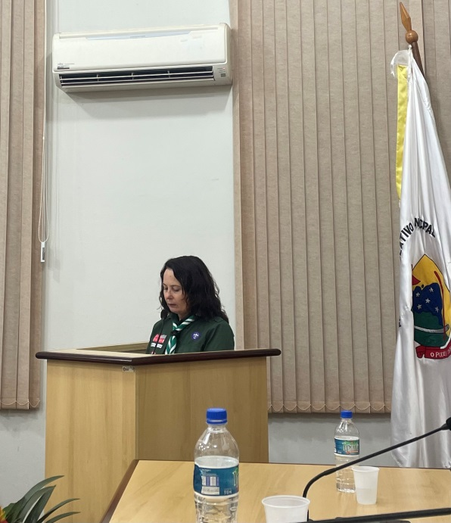
*Cristiane Loebens – Chefe da Tropa Escoteira

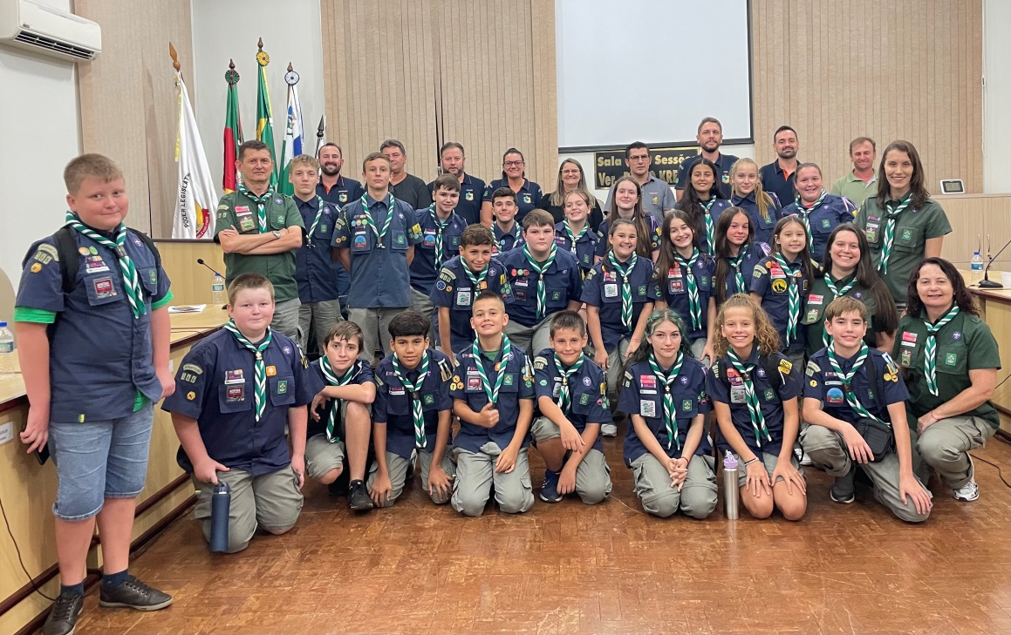
*Grupo Escoteiros Haway e vereadores (as)

Ao finalizar, a presidente vereadora Lourdes Brand, agradeceu a presença, e convidou a todos para a sessão ordinária, a ser realizada no dia 06 de maio, com início às 18 horas e 30 minutos, na Sala das Sessões Ver. Pedro Kreutz.

Secretaria Administrativa da Câmara de Vereadores de Santo Cristo –RS.

